Temperatura EN · parete omogenea
ANTHEA · Azioni
EN 1991-1-5:2003 + AC:2009
Azione termica su elemento di edificio; dilatazione e curvatura libere. Reazioni vincolari da analisi strutturale.
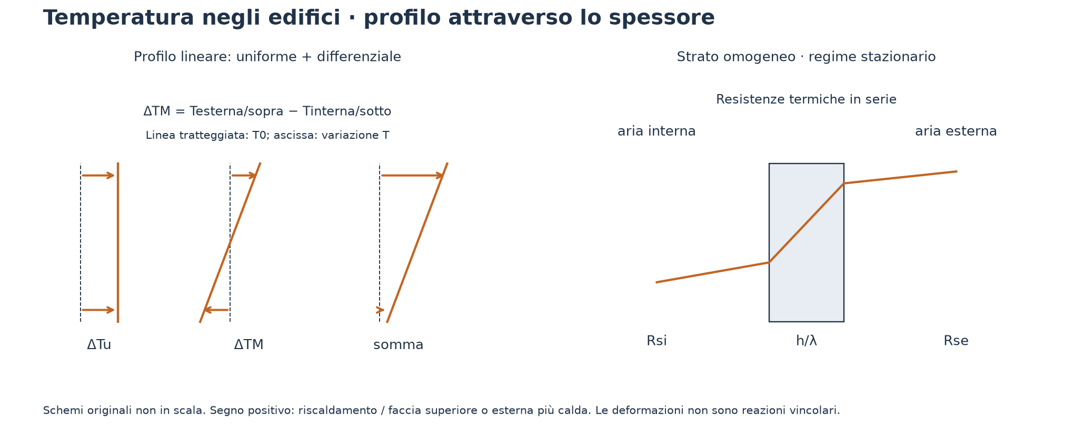
Dati di ingresso
Parametro | Valore / unità
Sito · Normativa | Eurocodice 1 · prima generazione
Sito · Paese, appendice nazionale e fonte dei parametri | Esempio didattico: valori raccomandati EN di prima generazione, clima assegnato; nessuna appendice nazionale selezionata.
Sito · Quota sul mare | 200 m
Sito · Assegna temperature dell’aria | Sì
Sito · Temperatura minima all’ombra | -10 °C
Sito · Temperatura massima all’ombra | 40 °C
Metodo termico | Trasmissione in strato omogeneo
Materiale | Cemento armato
Temperatura iniziale T0 | 15 °C
Fonte del profilo e dei parametri termici | Esempio monostrato: Rsi=0,16; Rse=0,04 m²K/W; h=0,30 m; λ=1 W/(m K); incremento solare assegnato 30 °C.
Estate · aria interna | 20 °C
Inverno · aria interna | 20 °C
Incremento estivo da radiazione solare | 30 °C
Conduttività λ | 1 W/(m K)
Resistenza superficiale interna Rsi | 0,16 m²K/W
Resistenza superficiale esterna Rse | 0,04 m²K/W
Assegna coefficiente di dilatazione α | No
Lunghezza efficace dal punto fisso | 30 m
Spessore strato omogeneo | 0,3 m

Parametri e formule
Grandezza / descrizione | Valore / unità | Formula / riferimento
Tmin · Temperatura minima aria all’ombra | -10 °C | assegnata · Dati climatici assegnati
Tmax · Temperatura massima aria all’ombra | 40 °C | assegnata · Dati climatici assegnati
Rtot · Resistenza termica totale | 0,5 m²K/W | Rsi + h/λ + Rse · EN appendice D (D.2)
α · Coefficiente di dilatazione | 1E-05 1/K | materiale del progetto · NTC tab. 3.5.III / EN appendice C

Estate · strato omogeneo
Profilo lineare in uno strato omogeneo: media aritmetica delle superfici; differenza esterno−interno.
Grandezza / descrizione | Valore / unità | Formula / riferimento
Tse · Superficie esterna | 66 °C | profilo assegnato/trasmissione stazionaria · EN §5.3, appendice D
Tsi · Superficie interna | 36 °C | profilo assegnato/trasmissione stazionaria · EN §5.3, appendice D
ΔTu · Componente uniforme (espansione positiva) | 36 °C | Tmedio − T0 · NTC §3.5.4 / EN §5.2
ΔTM · Differenza lineare (esterno/sopra meno interno/sotto) | 30 °C | Tsup − Tinf · NTC §3.5.4 / EN §5.2
εT · Deformazione termica libera | 0,00036 – | α · ΔTu · Cinematica termica
ΔL · Variazione libera di lunghezza | 10,8 mm | 1000 · α · ΔTu · L[m] · Cinematica termica
κT · Curvatura termica libera | 0,001 1/m | α · ΔTM / h · Cinematica termica

Inverno · strato omogeneo
Profilo lineare in uno strato omogeneo: media aritmetica delle superfici; differenza esterno−interno.
Grandezza / descrizione | Valore / unità | Formula / riferimento
Tse · Superficie esterna | -7,6 °C | profilo assegnato/trasmissione stazionaria · EN §5.3, appendice D
Tsi · Superficie interna | 10,4 °C | profilo assegnato/trasmissione stazionaria · EN §5.3, appendice D
ΔTu · Componente uniforme (espansione positiva) | -13,6 °C | Tmedio − T0 · NTC §3.5.4 / EN §5.2
ΔTM · Differenza lineare (esterno/sopra meno interno/sotto) | -18 °C | Tsup − Tinf · NTC §3.5.4 / EN §5.2
εT · Deformazione termica libera | -0,000136 – | α · ΔTu · Cinematica termica
ΔL · Variazione libera di lunghezza | -4,08 mm | 1000 · α · ΔTu · L[m] · Cinematica termica
κT · Curvatura termica libera | -0,0006 1/m | α · ΔTM / h · Cinematica termica

Ipotesi e campo di applicazione
Valori caratteristici; coefficienti parziali e combinazioni con altre azioni da applicare nel modello strutturale.
Eurocodice di prima generazione, valori raccomandati salvo parametri assegnati. Fonte dei parametri nazionali/progettuali: Esempio didattico: valori raccomandati EN di prima generazione, clima assegnato; nessuna appendice nazionale selezionata.
Fonte profilo: Esempio monostrato: Rsi=0,16; Rse=0,04 m²K/W; h=0,30 m; λ=1 W/(m K); incremento solare assegnato 30 °C.. Modello stazionario monostrato senza ponti termici: pareti multistrato, transitori e profili non lineari richiedono analisi specifica.

